2.2 МОДУЛЬ - 2 «Свойства воздуха и процессы изменения его состояния. Виды вредных выделений и их свойства»

Состав модуля «Свойства воздуха и процессы изменения его состояния. Виды вредных выделений и их свойства»

УЭ-0 |  | УЭ-1 |  | УЭ-2 |  | УЭ-3 |  | УЭ-4 |  | УЭ-R |  | УЭ-К

УЭ-0 – Введение в модуль.

УЭ-1 – Свойства влажного воздуха.

УЭ-2 – Виды вредных выделений и их свойства.

УЭ-3 – I-d диаграмма влажного воздуха.

УЭ-4 – Определение параметров влажного воздуха и построение процессов с помощью I-d диаграммы.

УЭ-R – Резюме, обобщение по модулю.

УЭ-К – Контроль (итоговый по модулю).

УЭ-0 «Введение в модуль»

Данная тема базируется на положениях дисциплин «Физика» и «Техническая термодинамика». В этой теме рассматриваются свойства влажного воздуха, используемого в вентиляции для борьбы с вредными выделениями. Приступая к ее изучению, студенты должны иметь представление об основных термодинамических характеристиках, их взаимосвязи, аналитическом и графическом их определении по I-d диаграмме.
Цель изучения модуля:
усвоить параметры, характеризующие параметры влажного воздуха, изучить зависимости, по которым они определяются; научиться строить процессы изменения состояния воздуха с помощью I-d диаграммы; уметь определять негативное влияние различных вредных выделений на организм человека.
О содержании темы модуля.
Основная ведущая идея изучения модуля - научиться правильно определять параметры влажного воздуха и учитывать влияние свойств вредных выделений на организм человека при выборе систем вентиляции.
Основные понятия:
температура точки росы - температура насыщенного водяным паром воздуха при данном влагосодержании;
температура мокрого термометра - температура насыщенного водяным паром воздуха при данной энтальпии;
тепловлажностное состояние воздуха - состояние воздуха, характеризующееся определенными взаимосвязанными параметрами воздуха.
I-d диаграмма влажного воздуха - разработана профессором Л.К. Рамзиным для графической связи параметров воздуха (I, d, t, φ, p_{п}).

Список литературы по теме модуля:

1. Богословский В.Н. и др. Отопление и вентиляция. М., 1976. ч.2: Вентиляция, c. 5 – 9, 16 – 36.
2. СНиП 2.04.05-91. Отопление, вентиляция и кондиционирование. М., 1991
3. Дроздов В.Ф. Отопление и вентиляция. Учебное пособие. М., 1984, с. 14-31.
УЧЕБНО - ИНФОРМАЦИОННЫЙ БЛОК МОДУЛЯ - 2 «Свойства воздуха и процессы изменения его состояния. Виды вредных выделений и их свойства»

№  п/п | Тема занятий | Тип занятий | Вид занятий | Количество часов
1. | Свойства влажного воздуха | Формирование новых знаний | Лекция | 1 ч.
2. | Виды вредных выделений и их свойства | Усвоение нового материала | Лекция | 1 ч.
3. | I-d диаграмма влажного воздуха | Усвоение нового материала | Лекция | 2 ч.
4. | Определение параметров влажного воздуха и построение процессов с помощью I-d диаграммы | Углубление и систематизация знаний (обобщение результатов), контроль знаний | Практическое занятие (интерактивный семинар) | 2ч.

ОСНОВЫ НАУЧНО-ТЕОРЕТИЧЕСКИХ ЗНАНИЙ ПО
МОДУЛЮ – 2 «Свойства воздуха и процессы изменения его состояния. Виды вредных выделений и их свойства»

(Основной текст цитируется по книге Богословского В.Н. и др. Отопление и вентиляция. М., 1976. ч.2: Вентиляция.)

УЭ - 1 «Свойства влажного воздуха»

Поскольку атмосферный воздух всегда содержит водяной пар, его называют влажным.
Тепловлажностное состояние, газовый состав и содержание пыли определяют свойства влажного воздуха. В вентиляционных расчетах влажный воздух условно рассматривают как смесь водяного пара и сухого воздуха. Тогда барометрическое давление влажного воздуха будет

$B=P_{с\text{.}в}+P_{п}$, (2.1)

где $P_{с\text{.}в}$ – парциальное давление сухого воздуха, Па;
$P_{п}$ – парциальное давление водяного пара, Па.
При давлении в одну физическую атмосферу (101325 Па) плотность сухого воздуха $ρ_{с\text{.}в}$, кг/м³, составляет

$ρ_{с\text{.}в}=\frac{\text{353}}{T}$, (2.2)

где $T$ – абсолютная температура воздуха, К.
При давлении в одну физическую атмосферу и температуре 20 °С (стандартные условия) плотность сухого воздуха равна 1,2 кг/м³. При других (нестандартных) условиях плотность сухого воздуха определяется по формуле

$ρ_{с\text{.}в}≈3,5⋅{\text{10}}^{−3}\frac{P_{с\text{.}в}}{Т}$. (2.3)

Плотность влажного воздуха в кг/м³ равна:

$ρ_{\text{вл}}=\frac{\text{353}−1,\text{32}⋅{\text{10}}^{−3}Р_{п}}{T}$. (2.4)

Так как водяной пар легче сухого воздуха, то плотность влажного воздуха меньше плотности сухого воздуха. Однако в расчетах без существенной погрешности принимают $ρ_{\text{вл}}=ρ_{с\text{.}в}$.
Различают абсолютную и относительную влажность воздуха. Абсолютная влажность воздуха – количество водяного пара в г, содержащегося в 1 м³ воздуха. Относительная влажность воздуха $ϕ$ равна отношению парциального давления водяного пара в ненасыщенном влажном воздухе $Р_{п}$ к парциальному давлению водяного пара в насыщенном влажном воздухе $Р_{н\text{.}п}$ при одной и той же температуре, т.е.

$ϕ=\frac{Р_{п}}{Р_{н\text{.}п}}$. (2.5)

Относительная влажность воздуха выражается в долях единицы или в процентах. При $ϕ=\text{100}$ % воздух называют насыщенным, при $ϕ<\text{100}$ % воздух называют ненасыщенным.
Влагосодержанием воздуха $d$ называют массу водяного пара в г, приходящегося на 1 кг сухой части влажного воздуха. Влагосодержание воздуха определяется по формуле

$d=\text{623}\frac{P_{п}}{В−Р_{п}}$. (2.6)

Теплоемкость воздуха – количество теплоты в килоджоулях, необходимого для нагрева 1 кг влажного воздуха на 1 °С при постоянном давлении. В расчетах принимают теплоемкость: сухого воздуха $с_{с\text{.}в}=1,\text{005}$ кДж/(кг·К) и водяного пара $с_{п}=1,8$ кДж/(кг·К).
Теплоемкость влажного воздуха может быть выражена так

$с_{\text{вл}}=1,\text{005}+\frac{1,8d}{\text{1000}}$. (2.7)

При температуре 0 °С энтальпия сухого воздуха $I_{с\text{.}в}$, кДж/кг сух. возд, равна нулю, а при произвольной температуре $t$ определяется по формуле

$I_{с\text{.}в}=c_{с\text{.}в}⋅t$. (2.8)

При температуре 0°С удельная теплота парообразования для воды равна $l=\text{2500}$кДж/кг и энтальпия пара $I_{п}$ во влажном воздухе равна $l$.
При произвольной температуре $t$ энтальпия водяного пара в воздухе определяется из выражения

$I_{п}=\text{2500}+1,8t$. (2.9)

Энтальпия влажного воздуха $I_{\text{вл}}$, кДж/кг сух. возд, состоит из энтальпии сухой его части и энтальпии водяного пара, т.е.

$I_{\text{вл}}=1,\text{005}t+\left(\text{2500}+1,8t\right)\frac{d}{\text{1000}}$. (2.10)

Основными параметрами влажного воздуха также являются: температура точки росы, т.е. температура насыщенного водяным паром воздуха при данном влагосодержании, при которой начинается конденсация влаги из воздуха; температура мокрого термометра, равная температуре насыщенного водяным паром воздуха при данной энтальпии.
Температура смеси воздуха $t_{\text{см}}$, °С, определяется по формуле

$t_{\text{см}}=\frac{G_{1}t_{1}+G_{2}t_{2}}{G_{\text{см}}}$, (2.11)

где $G_{1} и G_{2}$ – масса воздуха, кг, при температурах соответственно $t_{1} и t_{2}$;
$G_{\text{см}}=G_{1}+G_{2}$ – масса смеси воздуха, кг.
Влагосодержание смеси воздуха $d$, г/кг сух. возд:

$d_{\text{см}}=\frac{G_{1}d_{1}+G_{2}d_{2}}{G_{\text{см}}}$. (2.12)

Энтальпия смеси воздуха (кДж/кг сух. возд):
$I_{\text{см}}=\frac{G_{1}I_{1}+G_{2}I_{2}}{G_{\text{см}}}$. (2.13)

УЭ - 2 - «Виды вредных выделений и их свойства»

К вредным относятся выделения в воздух помещений избыточной конвективной и лучистой теплоты, влаги в виде водяных паров, газов и паров вредных веществ, обычной и радиоактивной пыли, неприятных запахов.
Источниками явной теплоты, приводящей к повышению температуры воздуха в помещении, являются находящиеся в помещении люди, отопительные приборы, нагретые поверхности, технологическое оборудование, солнечная радиация и другие источники.
Выделяющаяся явная теплота может вызвать повышение температуры воздуха в помещении до недопустимых пределов, что нарушает нормальную теплоотдачу организма и ухудшает самочувствие людей, снижает производительность их труда.
Энергия питания расходуется в организме человека на биохимические и тепловые процессы. Причем на тепловые процессы затрачивается примерно две трети этой энергии. В течение только одного часа в теле человека образуется столько теплоты, что ее было бы достаточно, чтобы довести до кипения один литр ледяной воды.
Для человека очень важно, чтобы теплопродукция его тела всегда была равна теплопотере. При нарушении теплового баланса за счет недостаточной теплоотдачи наступает тепловой застой с повышением температуры тела, приводящий к тепловому удару. Наоборот, при избыточной теплопотере снижается температура тела, что приводит к простудным заболеваниям. Как в том, так и в другом случае человек плохо себя чувствует и не может развивать высокую работоспособность.
Облучение тела человека лучистой теплотой отрицательно сказывается на его физиологическом состоянии, происходит перегрев организма, сопровождающийся иногда ожогами поверхностных и внутренних органов. Поэтому приходится применять специальные меры защиты человека от интенсивного теплового облучения.
Влага поступает в воздух производственных помещений вследствие испарения воды, применяемой в технологическом процессе, дыхания и испарения пота людей, выделения водяного пара с открытой водной поверхности резервуаров и от оборудования, со смоченного пола, при горении топлива, при сушке материалов и другим причинам. Поступление водяного пара увеличивает относительную влажность воздуха и его энтальпию. Теплоту, поступающую с водяными парами в воздух помещения принято считать скрытой.
В зависимости от характера выполняемых технологических процессов в воздух помещений поступают в том или ином количестве различные газы и пары вредных веществ, которые вызывают профессиональные отравления. Наиболее распространенными в воздухе промышленных предприятий являются углекислый газ, окись углерода, сернистый газ, формальдегид, окислы азота, аммиак, углеводороды, синильная кислота, хлор, фтористый водород и многие другие.
Промышленная пыль образуется при механическом измельчении твердых тел (дробление, размалывание, резание), обработке поверхности твердых тел (заточка, шлифовка, полировка, обдирка, бурение, истирание), производстве работ с измельченным материалом (транспортирование, перемешивание, просеивание, пересыпка, упаковка), химических процессах (золо- и дымообразование при горении топлива, выделение сажи при работе дизельных двигателей), механическом распылении жидких смесей (окраска пульверизацией), металлургических процессах (унос с отходящими газами пыли руд и металлов).
Пыль во взвешенном в воздухе состоянии образует аэрозоль, а в осевшем состоянии – аэрогель. Дым, возгоны и туман также относятся к аэрозолям, в которые входят очень мелкие твердые или жидкие частицы. По характеру поведения пыли в воздухе ее разделяют на три группы:
- пыль с диаметром частиц более 10 мкм, она оседает в воздухе с возрастающей скоростью и не способна к диффузии;
- пыль с диаметром частиц от 0,1 до 10 мкм (туман), она оседает в воздухе с постоянной скоростью и также не способна к диффузии;
- пыль с диаметром частиц от 0,001 до 0,1 мкм (дымы) в воздухе не оседает и находится в постоянном беспорядочном броуновском движении и активно диффундирует.
Обычно аэрозоли представляют собой полидисперсные системы, в которых присутствуют частицы вещества в различной степени раздробленности (дисперсии). Чаще всего в воздухе производственных помещений пылевые частицы имеют размеры менее 10 мкм, в том числе содержится 40-90 % частиц размером менее 2 мкм.
Пыль оказывает вредное действие на органы дыхания, желудочно-кишечный тракт, глаза и кожу человека. Причем степень вредного ее действия зависит от дисперсности и свойств того вещества, из которого образовалась пыль. По своему происхождению пыль делится на органическую (животную или растительную), неорганическую (металлическую или минеральную) и смешанную. Она может быть относительно нейтральной или ядовитой. Наиболее вредное действие оказывает пыль размерами менее 5 мкм. Такая мелкая пыль глубоко проникает в легкие, попадает в альвеолы и там остается. Более крупная пыль оседает на слизистой оболочке верхних дыхательных путей и откашливается.
Мелкая пыль, попавшая в альвеолы, механически засоряет легкие, а, входя во взаимодействие с альвеолярной жидкостью, образует соединения, разрушающие легочную ткань.
Для жизни людей тонкодисперсная пыль представляет и другую опасность – при наличии источника высокой температуры она взрывается (угольная, сахарная, мучная, крахмальная, железная и др.). Взрыв происходит вследствие высокой химической активности пыли, имеющей огромную поверхность соприкосновения с кислородом воздуха.
Тонкодисперсные частицы пыли обладают способностью притягиваться друг к другу, слипаться, укрупняться в размерах, т.е. способны к коагуляции. Это свойство пыли используется для облегчения очистки воздуха от мелких частиц пыли. В ряде случаев частицы пыли переносят болезнетворные бактерии. Концентрация пыли выражается в мг/м³ или числом частиц в 1 см³ воздуха.

УЭ - 3 - «I-d диаграмма влажного воздуха»

Для расчетов изменений состояния влажного воздуха проф. Л. К. Рамзиным разработана I–d-диаграмма, в которой графически связаны пять параметров: $I$, $d$, $t$, $ϕ$ и $Р_{п}$ при заданном барометрическом давлении. Эти параметры характеризуют тепловлажностное состояние воздуха. Причем с помощью диаграммы по двум любым заданным параметрам легко можно найти остальные параметры влажного воздуха.
Между осью ординат $I$ и осью абсцисс $d$ диаграммы угол составляет 135°. На поле диаграммы проведены линии постоянных значений энтальпии $I$, влагосодержания $d$, относительной влажности $ϕ$ и температуры воздуха $t$. Внизу I–d-диаграммы нанесен график изменения парциального давления водяного пара $P_{п}$.
Кривая линия $ϕ=\text{100}$ % соответствует насыщенному водяным паром состоянию воздуха, выше этой линии находится область ненасыщенного, а ниже ее – область перенасыщенного воздуха или тумана. Любая точка в поле диаграммы имеет вполне определенные параметры тепловлажностного состояния воздуха.
Стандартная I–d-диаграмма построена, как правило, для барометрического давления $В=\text{101},\text{325}$кПа.
Вентиляция помещения приводит к изменению тепловлажностного состояния воздуха. Линию, соединяющую две точки на I–d-диаграмме, соответствующие начальному $N$ и конечному $K$ состоянию воздуха, называют лучом процесса (рис. 2.1, а). Направление луча процесса всегда идет в сторону конечного состояния воздуха и определяется угловым коэффициентом $ε$, кДж/кг влаги, представляющим собой отношение

$ε=\frac{I_{K}−I_{N}}{d_{K}−d_{N}}⋅{\text{10}}^{3}=\frac{{ΔI}_{K−N}}{{Δd}_{K−N}}⋅{\text{10}}^{3}$, (2.14)

где $I_{N} и d_{N}$ – параметры начального состояния воздуха;
$I_{K} и d_{K}$ – параметры конечного его состояния.
Направления лучей и численные значения угловых коэффициентов от $−∞$ до $+∞$ нанесены по периметру I–d-диаграммы. Все лучи исходят из начала координат ($I=0, d=0$). Чтобы построить процесс изменения состояния воздуха, необходимо через точку с начальными его параметрами провести линию параллельно заданному направлению луча процесса. Заданное направление луча находят по численному значению углового коэффициента.
Если через любую точку $N$ начального состояния воздуха в поле I–d-диаграммы провести линии параллельно осям $I и d$, а вокруг этой точки условно начертить окружность, то в пределах полученного круга образуется четыре характерных сектора (рис. 2.1, а). В пределах сектора I все лучи процесса $N−K_{1}$ имеют положительные приращения $+ΔI$ и $+Δd$, угловые же коэффициенты изменяются от $+∞$ до 0. В секторе II лучи процесса $N−K_{2}$ имеют отрицательное приращение $−ΔI$ и положительное приращение $+Δd$, угловые коэффициенты изменяются от $−∞$ до 0 . В секторе III – оба приращения отрицательные $−ΔI$ и $−Δd$, угловые коэффициенты изменяются от $−∞$ до 0. В секторе IV – приращения энтальпии отрицательные $−ΔI$ и влагосодержания положительные $+Δd$, угловые коэффициенты изменяются от 0 до $+∞$. Таким образом, в пределах I и III секторов значения угловых коэффициентов больше нуля, а в пределах II и IV секторов – меньше нуля. Эти закономерности изменения знаков приращений $ΔI$ и $Δd$ и угловых коэффициентов позволяют правильно определять в каком секторе диаграммы следует проводить лучи процессов.
а) б)
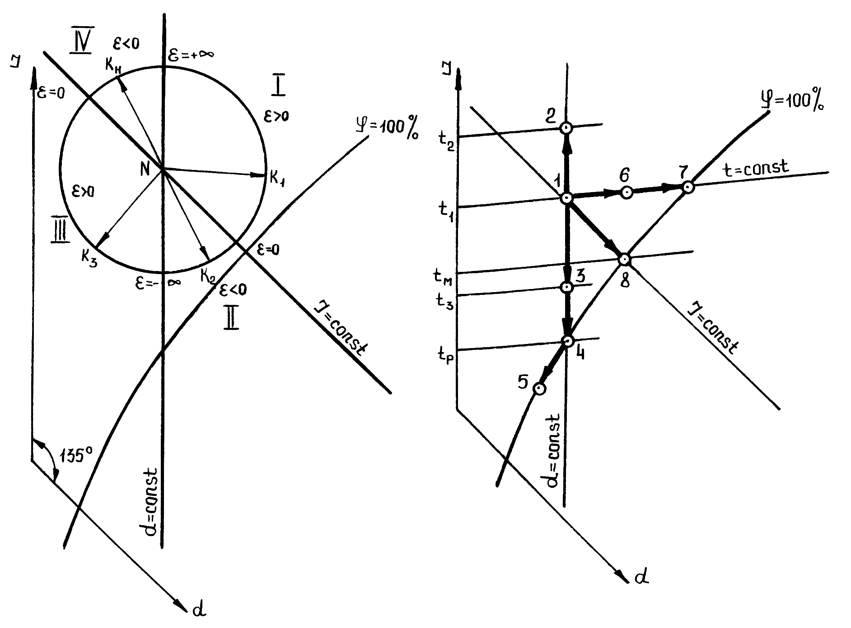
Рис. 2.1. Четыре сектора I–d-диаграммы (а) и процессы изменения тепловлажностного состояния воздуха (б)
При работе вентиляции происходят изменения тепловлажностного состояния воздуха, так как он перед подачей в помещение подвергается нагреванию или охлаждению, увлажнению или осушке, а также смешиванию определенных его количеств различного состояния.
На I–d-диаграмме нагревание воздуха начального состояния 1 изображается лучом процесса 1-2, идущим снизу вверх по линии $d=\text{const}$ (рис. 2.1, б). Охлаждение воздуха соответствует лучу процесса 1-3, направленного от точки 1 вниз по линии $d=\text{const}$. При этих процессах влагосодержание воздуха остается постоянным, так как он соприкасается с сухой нагретой или холодной поверхностью и не ассимилирует водяной пар.
Если процесс охлаждения продолжить до линии $ϕ=\text{100}$ % (точка 4), то воздух приобретет состояние насыщения и температуру точки росы $t_{р}$. Дальнейшее охлаждение сопровождается частичной конденсацией водяного пара, содержащегося в воздухе, и процесс идет по линии насыщения 4-5.
Процесс изотермического увлажнения воздуха паром, имеющим ту же температуру, что и воздух, идет по линии $t=\text{const}$ от точки 1 до точки 6 (рис. 2.1, б). Полное насыщение воздуха влагой наступит в точке 7 пересечения луча процесса с линией $ϕ=\text{100}$ %.
Когда воздух ассимилирует теплоту и влагу в произвольных соотношениях, происходит политропический процесс, и изменение состояния воздуха на I–d-диаграмме изображается от точки 1 лучами различного направления.
Процесс адиабатического увлажнения воздуха происходит при контакте его с водой, имеющей ту же температуру. При этом энтальпия воздуха не изменяется, и процесс идет по линии $I=\text{const}$ от точки 1 в направлении точки 8 (рис. 2.1, б). Точка 8 соответствует состоянию воздуха, когда температура его равна температуре мокрого термометра $t_{м}$.
При перемешивании двух масс воздуха разного состояния 1 и 2 (рис. 2.2, а) процесс смешения их изображается прямой линией 1-2. На этой линии находится точка смеси 3, делящая ее на части, длины которых обратно пропорциональны смешиваемым массам воздуха. Так, если смешиваемые массы воздуха находятся в соотношении $G_{2}/G_{1}=n$, то для нахождения точки смеси 3 необходимо отрезок 1-2 разделить на $n+1$ частей и отложить от точки 2 одну часть или от точки I отложить $n$ частей.
а) б)
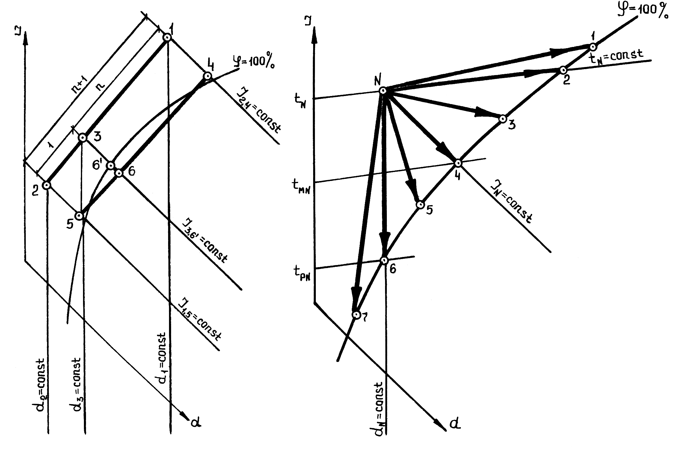

Рис. 2.2. Процесс смешения двух масс воздуха разного состояния (а) и процессы тепло- и влагообмена воздуха с водой (б)
Если смешиваемые массы воздуха 4 и 5 находятся вблизи линии $ϕ=\text{100}$ %, то точка смеси 6 может расположиться в области тумана. Тогда после выпадения влаги в количестве $Δd=d_{6}−d_{6^{'}}$ действительные параметры смеси определятся точкой $6^{'}$, лежащей на пересечении линий $I_{6}=\text{const}$ $ϕ=\text{100}$ %.
Когда воздух контактирует с водой в камере орошения происходят процессы тепло- и влагообмена и состояние воздуха изменяется. На рис. 2.2, б показаны различные характерные случаи тепло- и влагообмена воздуха с водой. Начальному состоянию воздуха соответствует точка $N$. Когда температура разбрызгиваемой воды $t_{\text{вод}}>t_{N}$, процесс идет по направлению $N−1$, при этом воздух увлажняется и нагревается, а на испарение воды затрачивается часть ее энтальпии. При $t_{\text{вод}}=t_{N}$ процесс идет по направлению $N−2$ воздух увлажняется и не изменяет своей температуры, на испарение воды также расходуется часть ее собственной теплоты. При $t_{\text{MN}}<t_{\text{вод}}<t_{N}$ процесс идет по направлению $N−3$, воздух увлажняется и несколько охлаждается, на испарение затрачивается теплота воздуха и частично воды. При $t_{\text{вод}}=t_{\text{MN}}$ процесс идет по линии $I_{N}=\text{const}$ до точки 4, воздух адиабатически увлажняется и охлаждается, на испарение расходуется теплота только воздуха, которая ему же возвращается в виде энтальпии водяного пара. При $t_{\text{PN}}<t_{\text{вод}}<t_{\text{MN}}$ процесс идет по направлению $N−5$, воздух несколько увлажняется и значительно охлаждается, на испарение воды затрачивается теплота воздуха. При $t_{\text{вод}}=t_{\text{PN}}$ процесс идет по линии $d_{N}=\text{const}$ до точки 6, воздух более значительно охлаждается при постоянном влагосодержании, вода не испаряется. При $t_{\text{вод}}<t_{\text{PN}}$ процесс идет по направлению $N−7$, воздух осушается и наиболее значительно охлаждается за счет поглощения теплоты водой.

УЭ - 4 - «Определение параметров влажного воздуха и построение процессов с помощью I-d диаграммы»

Пример.
Смешиваются наружный и внутренний воздух (рис.1.3а). Объем внутреннего воздуха V₁=10000м³, t₁=+25ºC, φ₁=60%, d₁=15г/кг, ρ₁=1,16кг/м³, I₁=55кДж/кг (состояние 1); объем наружного воздуха V₂=5000м³, t₂=+10ºC, φ₂=80%, d₂=4,58г/кг, ρ₂=1,24кг/м³, I₂=25,6кДж/кг (состояние 2). Атмосферное давление 10⁵Па. Определить параметры смеси.
Решение (аналитическое).
Определяем массу G сухой части воздуха:
$$G_{1}=ρ_{1}⋅V_{1}=1,\text{16}⋅\text{10000}=\text{11600}\text{кг}$$
$$G_{2}=ρ_{\text{21}}⋅V_{2}=1,\text{24}⋅\text{5000}=\text{6200}\text{кг}$$
$$G_{\text{см}}=\text{11600}+\text{6200}=\text{17800}\text{кг}$$
Определяем параметры смеси:
$d_{\text{см}}={\left(G_{1}⋅d_{1}+G_{2}⋅d_{2}\right)}/{G_{\text{см}}}=(\text{11600}⋅\text{15}+\text{6200}⋅4,\text{58})/{\text{17800}}=\text{11},4г/{\text{кгсух}}\text{.}\text{возд};$$I_{\text{см}}={\left(G_{1}⋅I_{1}+G_{2}⋅I_{2}\right)}/{G_{\text{см}}}=(\text{11600}⋅\text{55}+\text{6200}⋅\text{25}\text{.}6)/{\text{17800}}=\text{45}\text{.}6{\text{кДж}}/{\text{кгсух}}\text{.}\text{возд};$$t_{\text{см}}={\left(G_{1}⋅t_{1}+G_{2}⋅t_{2}\right)}/{G_{\text{см}}}=(\text{11600}⋅\text{25}+\text{6200}⋅\text{10})/{\text{17800}}=\text{19}\text{.}8^{o}C/{\text{кгсух}}\text{.}\text{возд};$

Решение (графическое).
Наносим на I-d диаграмму точки, соответствующие параметрам внутреннего 1 (t₁=+25ºC, φ₁=60%) и наружного 2 (t₂=+10ºC, φ₂=80%) воздуха. Массы воздуха $G_{1}=\text{11600}\text{кг}$, $G_{2}=\text{6200}\text{кг}$. Находим отношение масс сухих частей. При этом массу сухой части состояния воздуха 2 примем за единицу, а состояния 1 - за n, после чего получим:
$${G_{1}}/{G_{2}}=n={\text{11600}}/{\text{6200}}=1\text{.}\text{87}$$
Длину отрезка, соединяющего точки 1 и 2 делим на n+1=2.87 (рис.1.3а) и откладываем полученную величину от точки 2, получаем точку 3, характеризующую смесь воздуха. На I-d диаграмме находим параметры смеси: t_{см}=+19,8ºC, φ_{см}=78,3%, d_{см}=11,4г/кг. Точка смеси лежит ближе к параметрам воздуха, сухая часть которого имеет большую массу, т.е. к точке состояния 2.
Результаты, как видно, совпадают с результатами аналитического расчета.

УЭ - R «Обобщение»

1. Тепловлажностные параметры воздуха:
плотность, относительная влажность, влагосодержание, теплоемкость, энтальпия.
2. Параметры смеси воздуха:
температура, влагосодержание, энтальпия.
3. Графическое изображение процессов изменения тепловлажностного состояния воздуха.
- процессы изменения состояния воздуха;
- процессы смешения воздуха;
- процессы тепло- и влагообмена воздуха с водой.
4. Виды вредных выделений в различных помещениях.
5. Источники теплоты и ее влияние на организм человека.
6. Поступление избыточной влаги, газов и паров в помещение.
7. Виды промышленной пыли; ее отрицательное воздействие.

УЭ - K «Итоговый контроль по модулю»
После изучения данного модуля необходимо:
- знать
- параметры воздуха, характеризующие его тепловлажностное состояние;
- формулы, позволяющие определять эти параметры;
- формулы для определения параметров смеси воздуха;
- что такое I-d диаграмма влажного воздуха и как с ее помощью решать задачи;
- источники и виды вредных выделений и их влияние на организм человека;
2) уметь:
- рассчитывать параметры воздуха, характеризующие его тепловлажностное состояние;
- определять положение точки в I-d диаграмме по двум известным параметрам и находить все остальные параметры;
- строить процессы изменения тепловлажностного состояния воздуха;
Если вы уверены в своих знаниях, умениях и навыках, вам необходимо выполнить “выходной тест”- следующие задания.
На оценку “удовлетворительно”:
1. Заполните пробелы:
а) свойства влажного воздуха характеризуют следующие параметры………………………………………………………………………
б) в I-d диаграмме графически связаны параметры …………………………………………………………………………………..
в) к вредным выделениям в производственных помещениях можно отнести………………………………………………………………………….
2. Выберите необходимое:
а) какая температура будет наименьшей
точки росы, мокрого термометра, сухого термометра
б) какие вредные выделения не взрывоопасны
- лучистая теплота
- мелкая пыль
- водяные пары
- промышленные газы
Дополнительные задания на оценку “хорошо”:
1. Приведите обозначения и размерности тепловлажностных параметров воздуха.
2. Что такое луч процесса и как определить его значение.
Дополнительные задания на оценку “отлично”:

1.Объясните, что будет происходить с воздухом, если точка смешения оказалась ниже линии φ=100% и как предотвратить это явление.
2. Проанализируйте, как изменится состояние воздуха при контакте его с водой разной температуры.

